郑州智弘科技有限公司软件开发工程文件

红高粱（RedSorghum）网站项目
总体设计说明书

编 制： 2014年07月22日
审 核： 2014年 月 日
批 准： 2014年 月 日

发放编号：(KFB-RS-ZTSJ-1.0) 受控状态： ■受控 □非受控

郑州智弘科技有限公司发布

目 录
1 项目背景 3
2 实现目标 3
3 功能需求 3
3.1 官网及首页 3
3.2 电子商城功能 5
3.2.1 促销商品展示 5
3.2.2 所有商品浏览 6
3.2.3 网上下订单功能 7
3.3 烩面营 7
3.4 红粉团 8
3.5 后台管理 8
3.5.1 网站管理员后台 8
3.5.2 店主后台 8
3.5.3 消费者后台 8
4 开发与运行环境 8
4.1 开发环境 8
4.2 运行环境 8
5 开发计划 8

- 项目背景
“河南红高粱网络科技有限公司”是红高粱中式快餐创始人乔赢的第三次创业。乔赢说，这次创业他要走高科技之路，建立在互联网的O2O（Online To Offline：线上到线下）思维之上，打造“微餐饮”模式。
O2O模式是指将线下的商务机会与互联网结合，让互联网成为线下交易的前台。我们设想一下，晚上想和家人去吃饭，拿出手机点击附近餐厅，看完餐厅介绍，对比之后，挑一家评价好的、好吃又实惠的餐厅，在手机上定好座位，等时间到了直接去吃饭，不用排队；然后去看电影，因为电影票在吃饭的时候已经用手机买好了，不需现场买票，这就是所谓的O2O模式。红高粱的“微餐饮”模式也是这样：写字楼公司的上班族，或是不愿意做饭的宅男宅女们，在餐前使用电脑或者拿出手机，在红高粱电商网站上点餐，预约好附近的红高粱微餐厅和时间，到时间直接去就餐。
O2O关键是：在网上寻找消费者，通过需求与价值的双向传递将他们带到现实的商店中，从而实现营销目标。红高粱微餐厅的装修风格和选址符合上班族的诉求，餐厅的食品符合健康、美味的要求，并且以工业化的生产和配送为基础，实现标准化的产业链条。通过粉丝营销与顾客互动，以顾客的个性化需求为基础，打造一个个性化的健康饮食模式。
红高粱网站项目的目的是实现这种O2O模式。该项目以电子商务为基础，以用户为中心，达到线上点餐，线下消费的目的，是一个集菜品发布浏览，微餐厅注册，粉丝注册，点餐，餐厅配餐，账单结算以及粉丝互动等功能于一体的网络平台。
- 实现目标
建设“河南红高粱网络科技有限公司”官方网站，介绍红高粱健康餐饮产品，发布健康美食理念与建议，发布公司相关新闻，让普通工薪族了解红高粱。
打造“烩面营”，发布微餐厅加盟条件，流程，以及线下红高粱微餐厅的网上开店，总公司所有配送产品的财务结算，优惠活动等功能。
打造“红粉团”，完成在微餐厅就餐的忠实粉丝的网上注册以及互动功能。
完成网上订餐功能，实现会员点餐，预约时间，座位，网上支付等功能。
实现网站管理人员发布菜品，发布活动功能（新品，节日促销，优惠券，套餐促销等活动）。
- 功能需求
  - 官网及首页
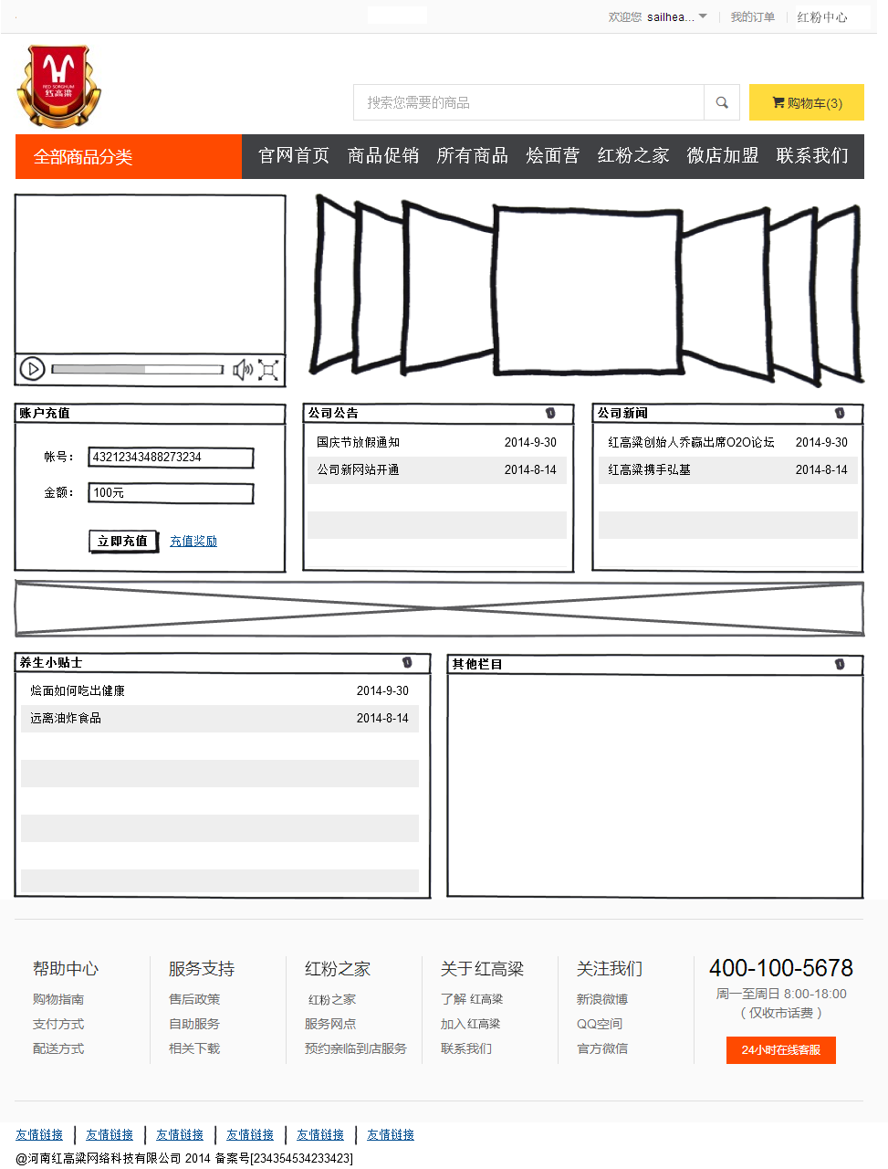
  - 电子商城功能
    - 促销商品展示
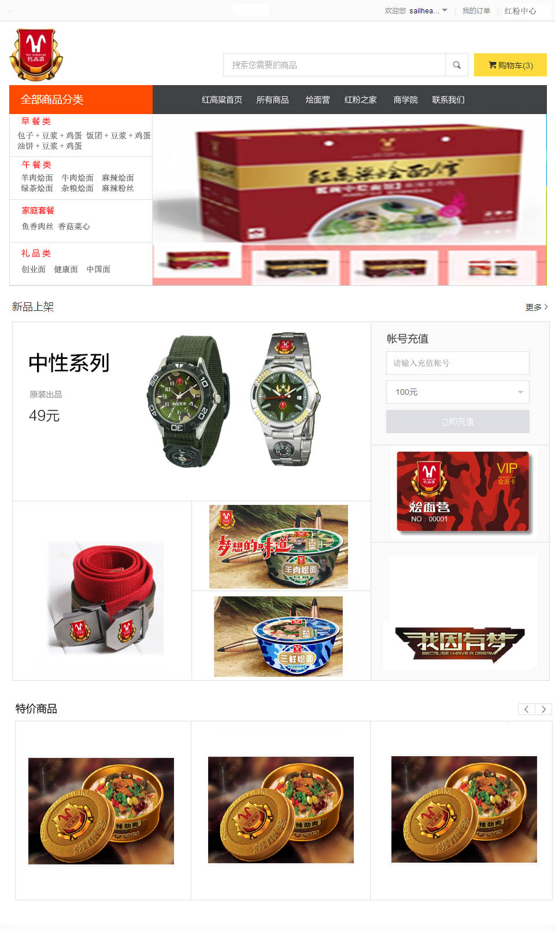
    - 所有商品浏览

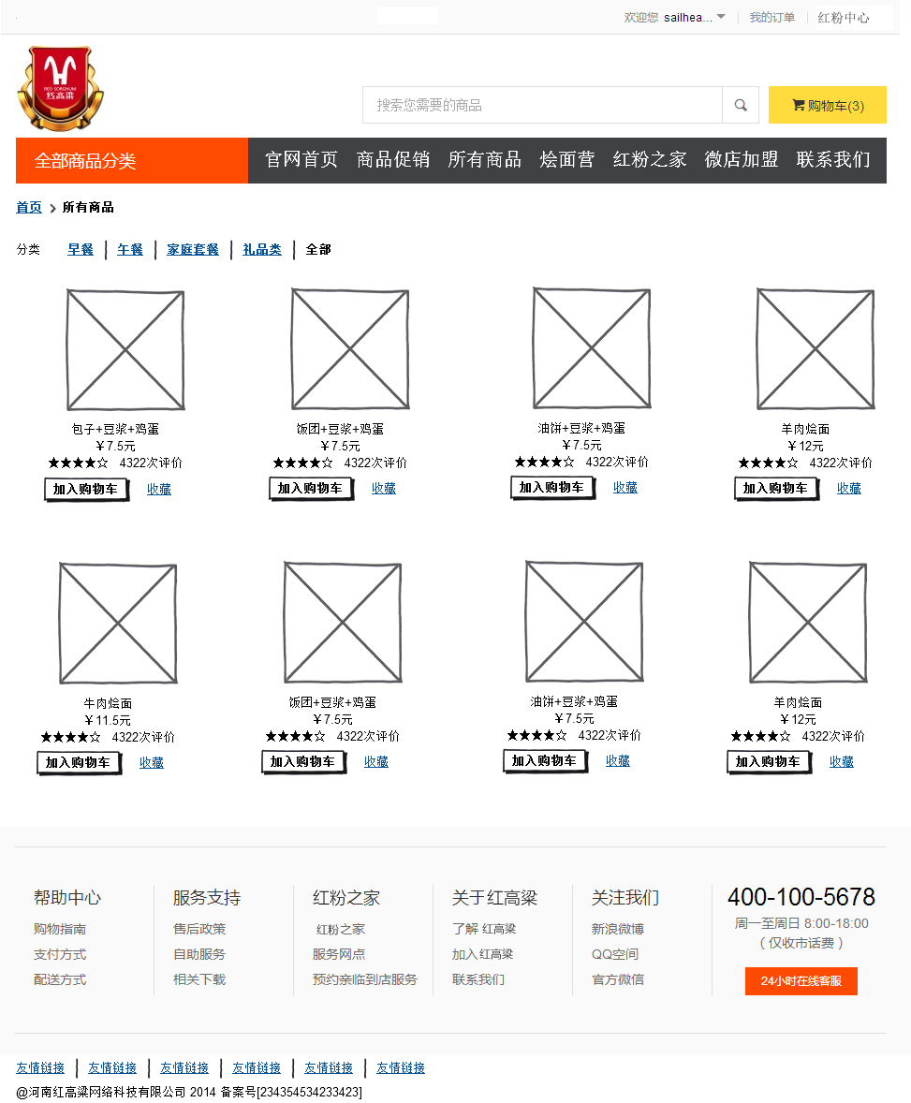

    - 网上下订单功能

  - 烩面营
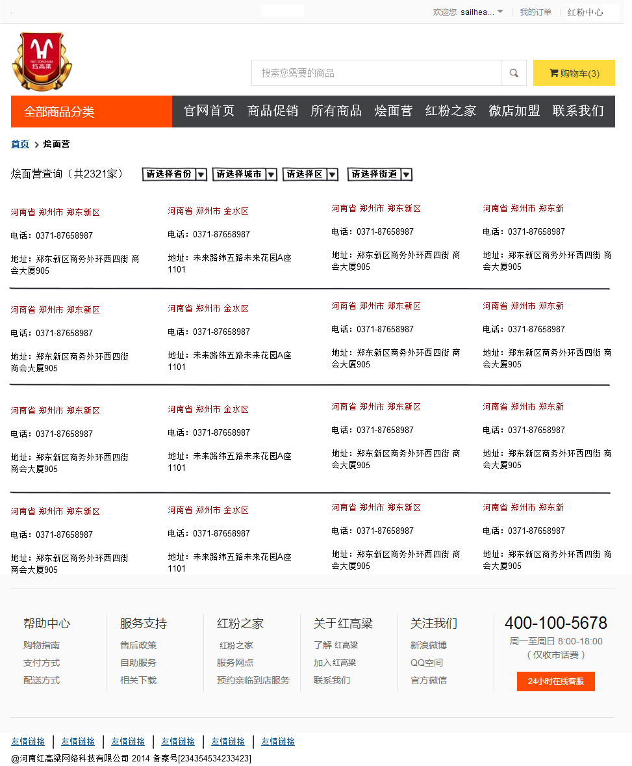
  - 红粉之家
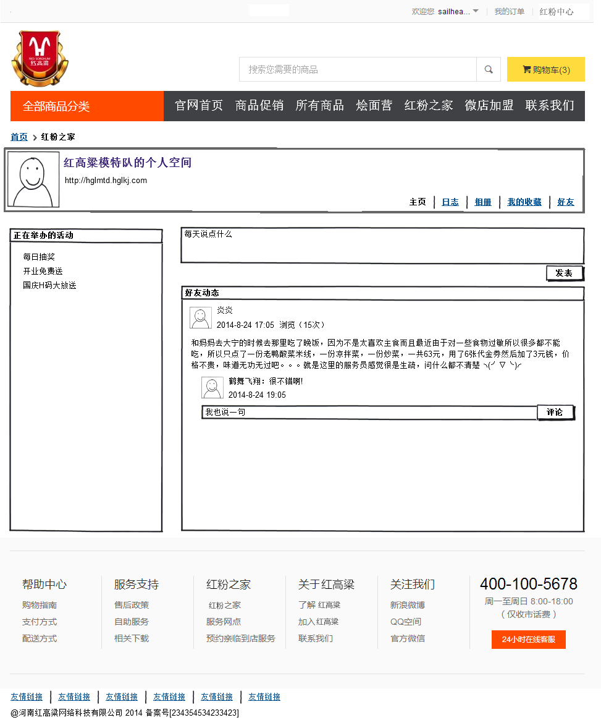

  - 后台管理
    - 管理员后台
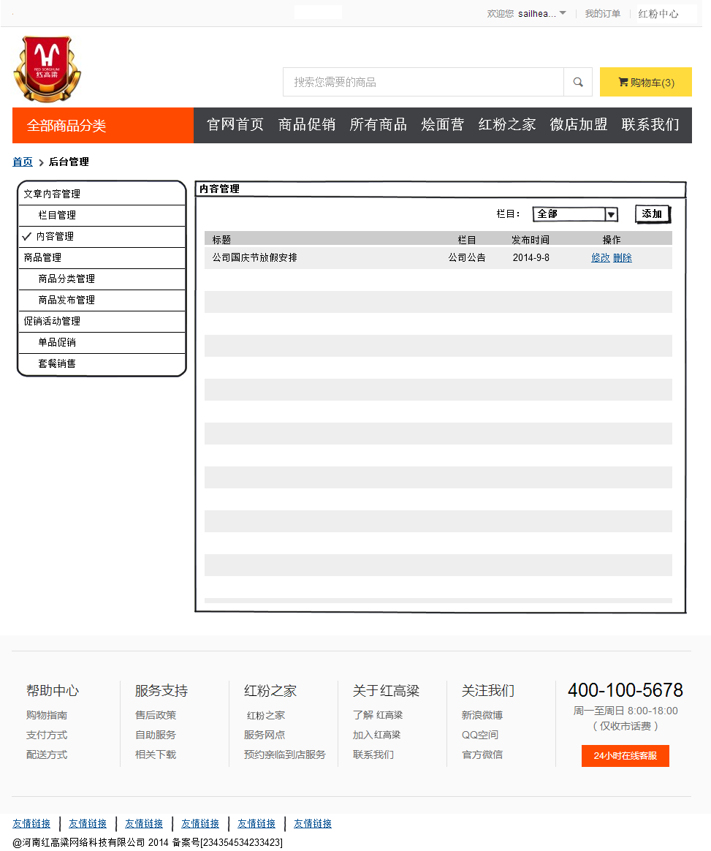
    - 店主后台

    - 消费者后台

- 开发与运行环境
  - 开发环境
开发工具：Visual Studio 2012
开发框架：Asp.Net MVC 5.2 .Net Framework 4.5
开发数据库：Sql Server 2008
前端框架：Bootstrap, JQuery
  - 运行环境
服务器配置：CPU至强六核E5 + 8G内存 + 500G硬盘
操作系统：windows server 2008
系统软件：.Net Framework 4.5, Asp.Net MVC 5.2
数据库：Sql Server 2008（前期和Web服务器共用一台电脑，后期根据需要进行分离）
带宽要求：双线5M独享
- 开发计划
表5.1 开发内容与计划
项目名称 | 说明 | 完成时间 | 人员要求
搭建框架
开发框架 | 安装数据库，SVN服务器，创建解决方案，建立界面模版
功能界面设计 | 编码前需要完成功能界面设计，并与客户沟通，得到客户认可后，开始数据库设计。功能界面设计和数据库设计按照模块，迭代式进行，完成一部分，开发一部分。
数据库设计
官网
官网首页
各栏目列表页
内容详情页
账户充值
商品展示
商品列表页
商品详情页
购物订餐
购物车
订单生成页
订单付款页
订单查询页
烩面营
加盟流程宣传页
烩面营列表
微店展示页
红粉之家
会员注册
后台管理
管理员后台
信息发布
商品发布
促销活动发布
店主后台
店铺信息维护
订单查询
消费者后台
个人信息维护
消费订单查询
商品评价
账户信息
优惠卷信息
……

